Муниципальное бюджетное дошкольное образовательное учреждение

«ЦРР -ДС № 42 «Городок»

Отчёт о работе кружка «Юный эколог»

во второй младшей группе.

Воспитатель: Хабибова А.Х.

Махачкала, 2021г.

Экологическое состояние нашей планеты и тенденции к его ухудшению требуют отныне живущих людей понимания сложившейся ситуации и сознательного к ней отношения.

Поэтому экологическое воспитание и образование детей – чрезвычайно актуальная проблема настоящего времени: только экологическое мировоззрение, экологическая культура ныне живущих людей могут вывести планету и человечество из того катастрофического состояния, в котором они пребывают сейчас. Детский сад является первым звеном системы непрерывного экологического образования.

Дошкольное детство начальный этап становления человеческой личности и в этот период закладываются основы личностной культуры, в том числе и экологической.

Главная цель экологического воспитания – формирование правильного отношения ребёнка к природе его окружающей, к себе и людям, как к части природы. Вот поэтому наш детский сад уделяет большое внимание экологическому воспитанию

Мы воспитатели второй младшей группы Хабибова А.Х. и Гаджиева З.Р.  разработали Программу кружка «Юный Эколог» на основе парциальной программы С. Н. Николаевой «Юный Эколог».

Занятия кружка проводились в соответствии с перспективным планом 1 раз в неделю.

Кружковые занятия проводились в группе и на территории детского сада. Использовали такие методы непосредственного познания как наблюдение, экспериментирование, опыты, организация поисковой и исследовательской деятельности, решение проблемных ситуаций. Наблюдения, которые организовывались в ходе занятий, являются основой и составляющей частью всей работы, т. к. целенаправленные наблюдения за живой и неживой природой в разное время года дают возможность сравнивать наблюдаемые объекты, определить влияние природы на изменение этих объектов.

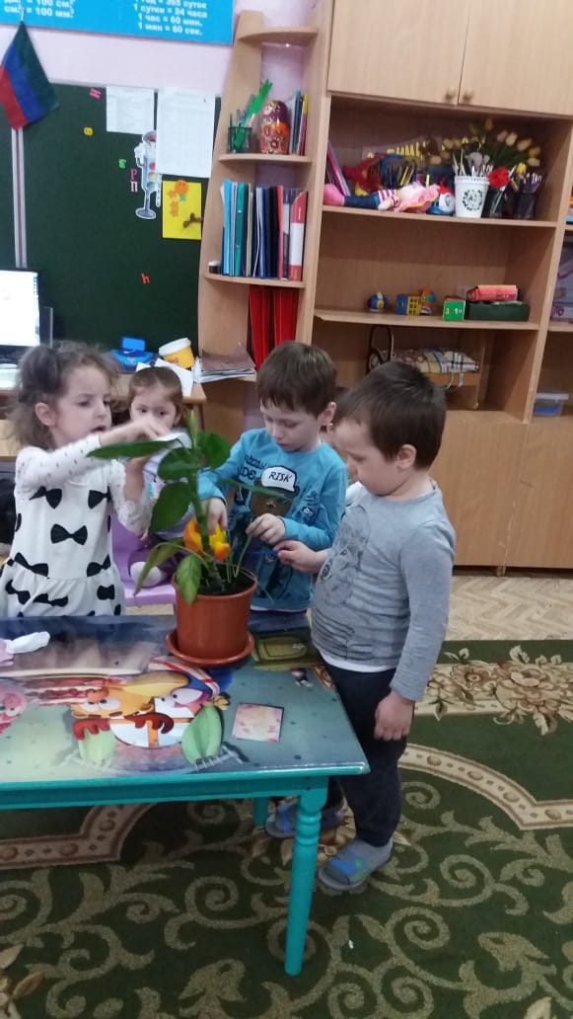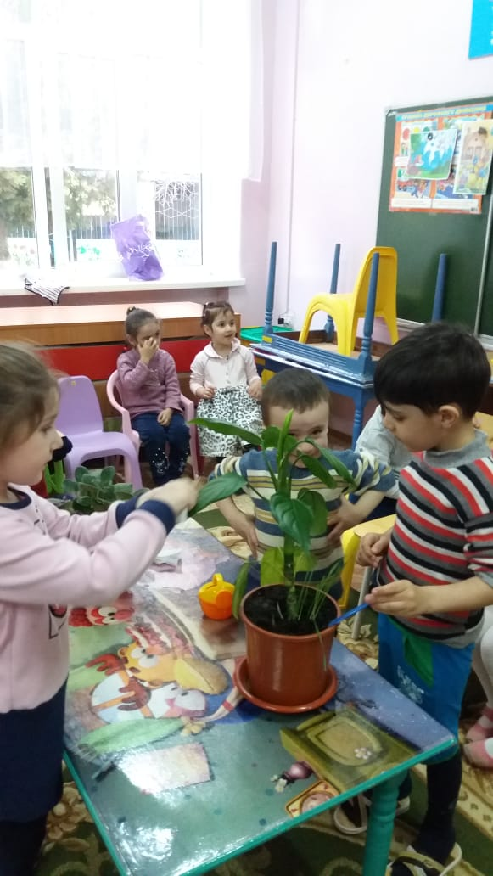

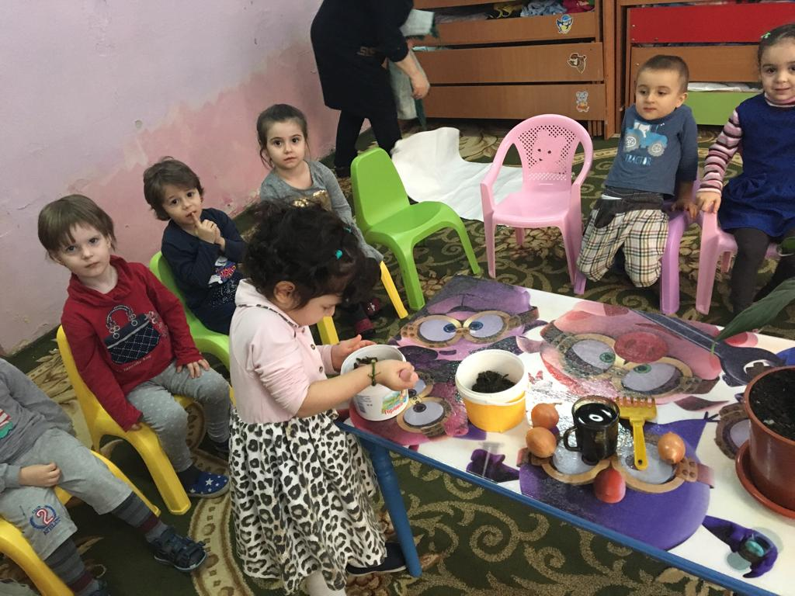

Велась работа с календарями природы, дневниками наблюдений. С большим интересом проходили занятия, содержащие демонстрационные опыты, элементы самостоятельного экспериментирования при ознакомлении со свойствами воды, воздуха, песка и т. д. В процессе занятий дети учились высказывать суждения, делать выводы и умозаключения.

В группе имеется картотека экологических игр, дидактические игры по ознакомлению с природой, иллюстрации о природе. Совместно с детьми и родителями собрали коллекцию семян, камней, листьев.

Формы работы кружка самые разнообразные. Например; была организована заочная «выставка домашних питомцев», на которой дети не только рассказывают о своих любимцах, но и делились собственным опытом воспитания и ухода за животными.

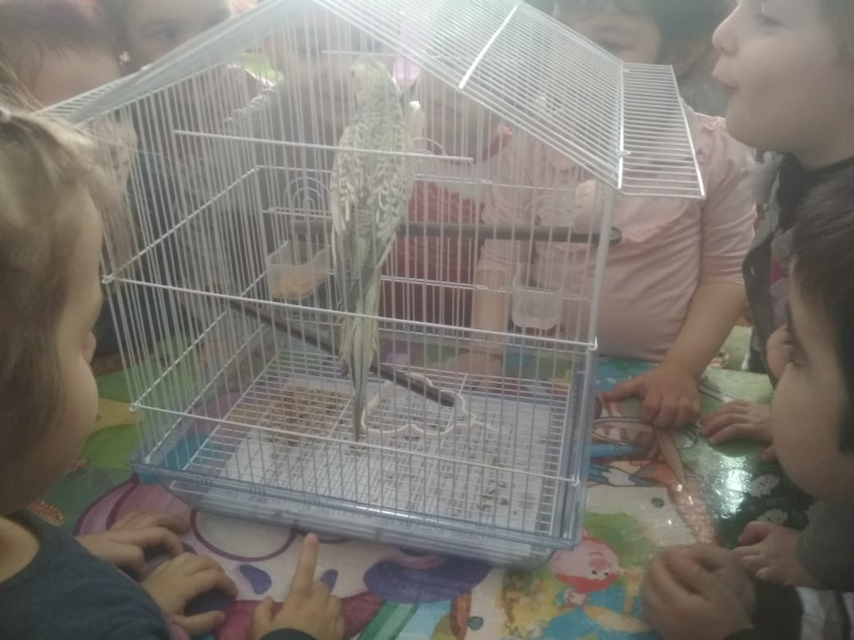

Осенью проводили выставку «Осенняя фантазия», где дети совместно с родителями изготавливали поделки из природного материала. Все участники были награждены грамотами.

Кроме того, в план введены эколого-оздоровительные прогулки и экскурсии: «Экскурсия в огород», «Экскурсия на клумбу с цветами»,  «Экскурсия по территории детского сада»

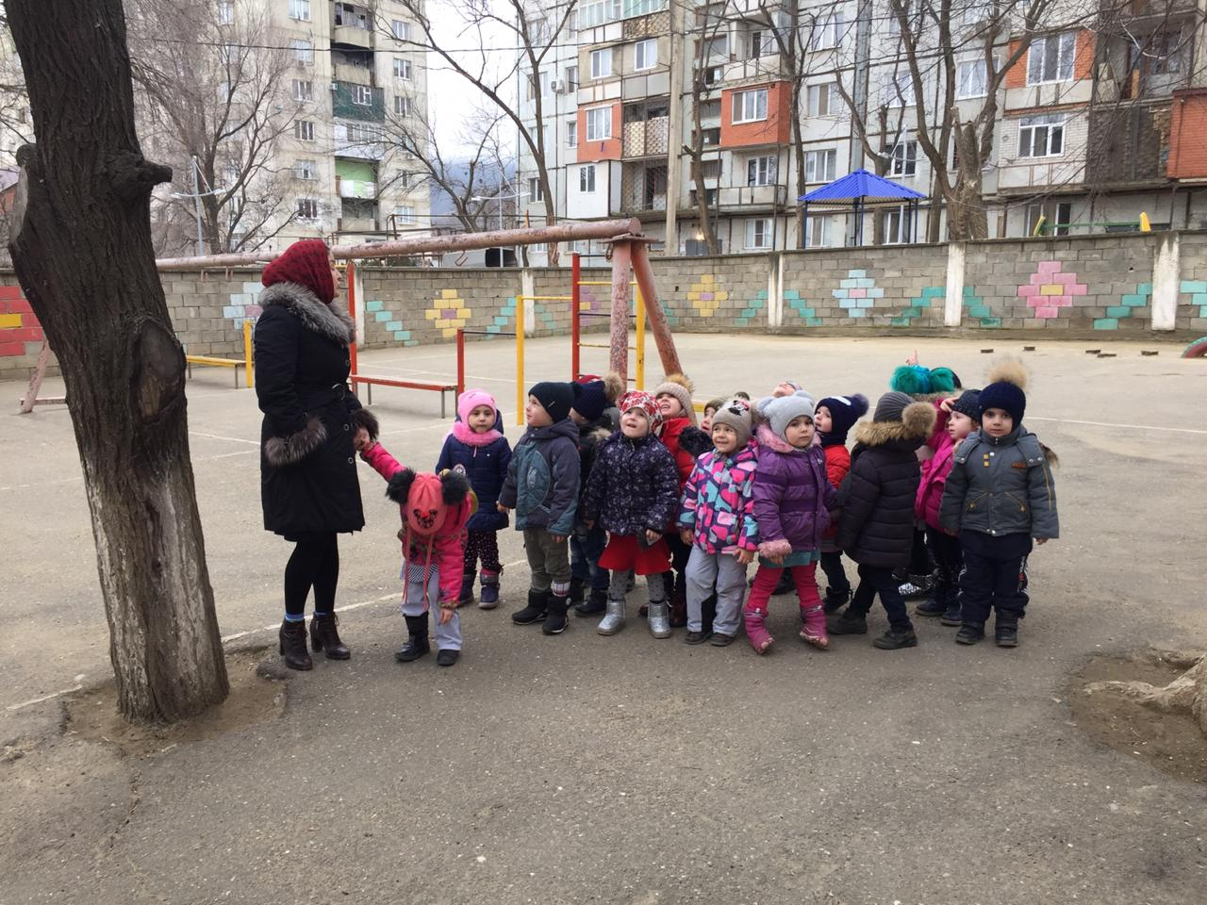

На своем «огороде» мы выращивали зеленый лук,кукурузу рассаду тыквы и цветов. Детям очень нравиться исполнять роль дежурного на «огороде». Выращенный лук вставляем в рацион питания.

Для того чтобы не только познакомить детей с овощными культурами, но и привить им простейшие навыки по уходу за ними создан огород, на котором растут различные овощные культуры.

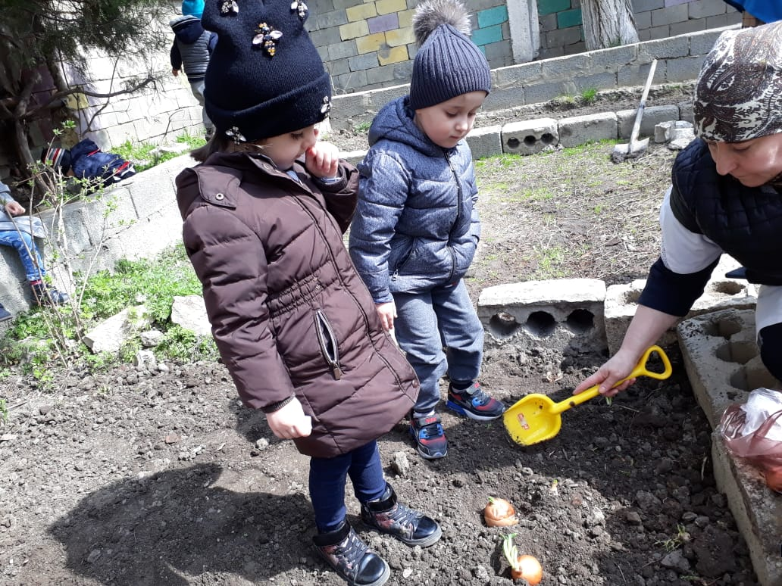

На территории детского сада проложена экологическая тропинка, выполняющая познавательную, развивающую, эстетическую и оздоровительную функции. Она представлена различными растениями, местами обитания насекомых, птиц.

У детей сформированы знания о природе они понимают, что в окружающем мире всё взаимосвязано: неживая природа, растения, животные, человек.

Выполнение различных заданий показало, что отношение детей к природе (в суждениях) положительные. Они хотят бережно относиться к растениям и животным, могут отказаться от желаемого ради спасения живого существа. Долг взрослых закрепить это желание, сделать его осознанным.

Для получения более высоких результатов в работе планируем поддерживать непрерывную связь с родителями в нетрадиционных формах общения ( викторина, клуб выходного дня.).

Продолжать работу по экологизации развивающей среды (создание новых элементов среды). Использовать в своей работе фотосъёмку в природе.